ОПОВЕЩЕНИЕ
Администрация городского округа город Дзержинск информирует о проведении общественных обсуждений документации по внесению изменений в документацию по планировке территории (проект планировки территории, проект межевания территории) в городе Дзержинске Нижегородской области, с северной стороны земельного участка по адресу: Восточный промрайон, Оргстекло, 6 км+300м автозаводского шоссе, здание 7.
Проект будет размещен на официальном сайте администрации города https://адмдзержинск.рф 17 июня 2026 года.
Порядок проведения общественных обсуждений осуществляется в соответствии с решением городской Думы г. Дзержинска от 23 июня 2020 года № 916 «Об утверждении Порядка организации и проведения общественных обсуждений по вопросам градостроительной деятельности».
Место и дата открытия экспозиции (экспозиций) проекта, подлежащего рассмотрению на общественных обсуждениях – 17 июня 2026 года:
- на информационном стенде ул.Октябрьская, 5А;
- на информационном стенде, расположенном в помещении МБУ «Многофункциональный центр и ГА» ул.Гастелло, 11/25.
Сроки проведения экспозиции (экспозиций) проекта: с «17» июня по «25» июня 2026 года.
Дни и часы посещения экспозиции (экспозиций) проекта: понедельник, вторник, среда и пятница с 8:00 до 17:00.
Дни и время консультирования посетителей: понедельник и вторник с 9:00 до 16:00.
Предложения и замечания, касающиеся проекта, предоставлять в письменном виде в сроки проведения экспозиции по адресу:
- Нижегородская область, г.Дзержинск ул.Октябрьская, д.5А;
- по электронной почте - official@adm.dzr.nnov.ru; official@depgraddzr.ru;
- на официальный сайт администрации города - https://адмдзержинск.рф;
- в электронной системе ПОС - https://pos.gosuslugi.ru/backoffice/.
Предложения и замечания должны содержать информацию о лице, внесшем замечания и предложения:
- фамилию, имя, отчество (при наличии), адрес места жительства (регистрации), реквизиты документа, удостоверяющего личность, - для физических лиц;
- наименование, основной государственный регистрационный номер, место нахождения и адрес - для юридических лиц;
- реквизиты документа, устанавливающего или удостоверяющего права на земельные участки, объекты капитального строительства, помещения (при наличии).
Контактное лицо по вопросам публичных слушаний: Баранова Елена Борисовна – консультант департамента градостроительной деятельности, строительства и охраны объектов культурного наследия администрации города ((88313) 37-01-30).
Участниками публичных слушаний являются:
- граждане, постоянно проживающие на территории, в отношении которой подготовлен данный проект. Согласно сведениям, размещенным в Государственной информационной системе обеспечения градостроительной деятельности Нижегородской области (далее - ГИСОГД НО) в границах указанной территории объекты жилищного фонда отсутствуют;
- правообладатели находящихся в границах этой территории земельных участков и (или) расположенных на них объектов капитального строительства, а также правообладатели помещений, являющихся частью указанных объектов капитального строительства. Согласно сведениям ГИСОГД НО в границах указанной территории расположены земельные участки с кадастровыми номерами: 52:21:0000000:77, 52:21:0000000:142, 52:21:0000000:1574, 52:21:0000000:2340, 52:21:0000000:9965, 52:21:0000012:30, 52:21:0000012:33, 52:21:0000012:172, 52:21:0000012:251, 52:21:0000012:252, 52:21:0000012:253, 52:21:0000012:254, 52:21:0000012:336, 52:21:0000012:384, 52:21:0000012:385, 52:21:0000012:425, 52:21:0000012:1133, 52:21:0000012:1146, 52:21:0000012:1148, 52:21:0000012:1293, 52:21:0000012:1378, 52:21:0000012:1679, 52:21:0000012:1862, 52:21:0000012:1863, 52:21:0000012:1902, 52:21:0000012:1903, 52:21:0000012:1904, 52:21:0000012:1913, 52:21:0000012:1915, 52:21:0000012:1916, 52:21:0000012:1951, 52:21:0000012:2241, 52:21:0000012:2242, 52:21:0000012:2243, 52:21:0000012:2266, 52:21:0000012:2360, 52:21:0000012:4176, 52:21:0000012:4177, 52:21:0000012:4178, 52:21:0000012:4250, а так же объекты капитального строительства с кадастровыми номерами 52:21:0000000:3143, 52:21:0000000:4244, 52:21:0000000:4885, 52:21:0000000:4906, 52:21:0000000:9661, 52:21:0000000:9662, 52:21:0000000:9990, 52:21:0000012:1379, 52:21:0000012:1732, 52:21:0000012:1870, 52:21:0000012:1937, 52:21:0000012:1948, 52:21:0000012:2403, 52:21:0000012:2531, 52:21:0000012:2532, 52:21:0000012:2550, 52:21:0000012:2556, 52:21:0000012:4158, 52:21:0000012:4249, 52:21:0000012:4298, 52:21:0000015:400.

Проект планировки территории (проект планировки территории, проект межевания территории)
в городе Дзержинске Нижегородской области, с северной стороны земельного участка по адресу: Восточный промрайон, Оргстекло, 6 км + 300 м автозаводского шоссе, здание 7
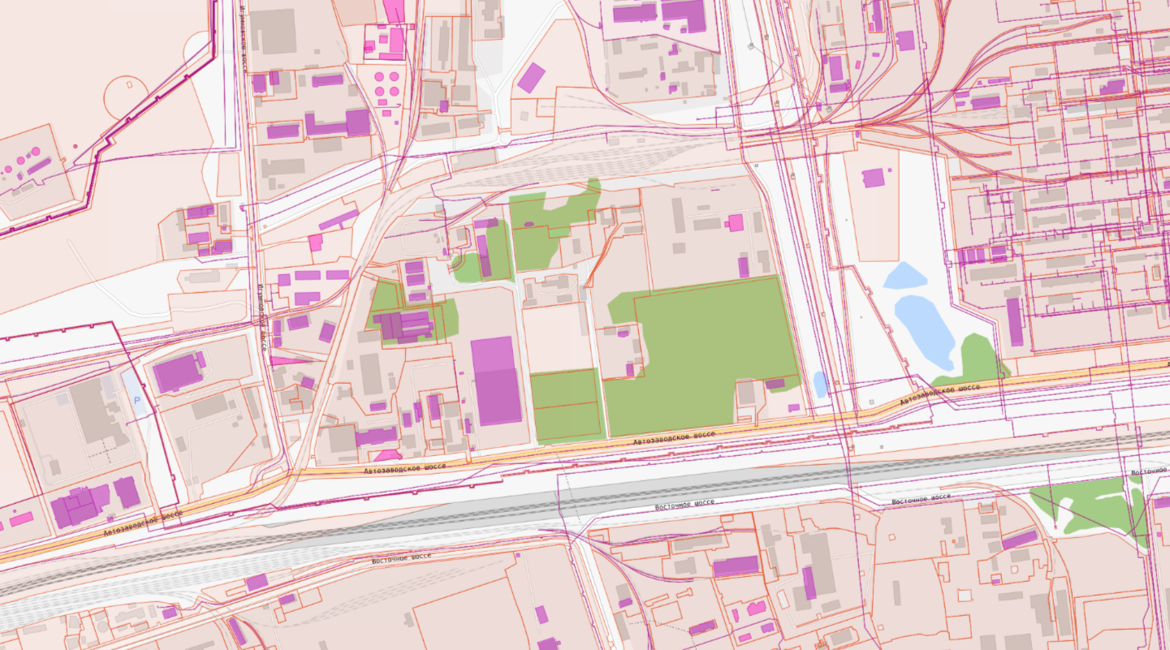
- границы земельных участков, учтенные в ЕГРН

- объекты капитального строительства, учтенные в ЕГРН

- границы проекта межевания территории

